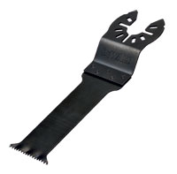
DT 20703

Sägeblatt 30x67mm

Produktbeschreibung
- Bi-Metall Verzahnung, speziell für den Einsatz in Hartholz. Auch für Kunststoffe und Gipskarton geeignet
- 14 Zähne pro Inch
- Maximale Schnitttiefe 67mm
- Multi-Fit Aufnahme für schnellen und einfachen Zubehörwechsel
- Passend für alle führenden Multi-Tools. Eventuell benötigte Adapter liegen jedem Zubehör bei.

Anwendung
- Hartholz
- Holz
- Trockenbaumaterialien
- PVC

